«Палехская миниатюра»
В рамках инновационного проекта «Народные промыслы России», в актовом зале Северского интерната 04 августа для инвалидов отделения милосердия было проведёно мероприятие на тему «Палехская миниатюра».
Инвалидам было предложено рассмотреть коробочки и сундучки ранее разрисованные инвалидами занимающимися в кружке «Умелые руки». Шкатулки выполненные в технике «палехская миниатюра». Воспитатель Наталья Викторовна Полтинникова рассказала об истории возникновения народной миниатюрной живописи темперой на лаковых изделиях из папье-маше (коробки, шкатулки, портсигары). Инвалидам был показан видеоматериал о посёлке Палех, в котором в 1923 году возник народный промысел на основе иконописного творчества.
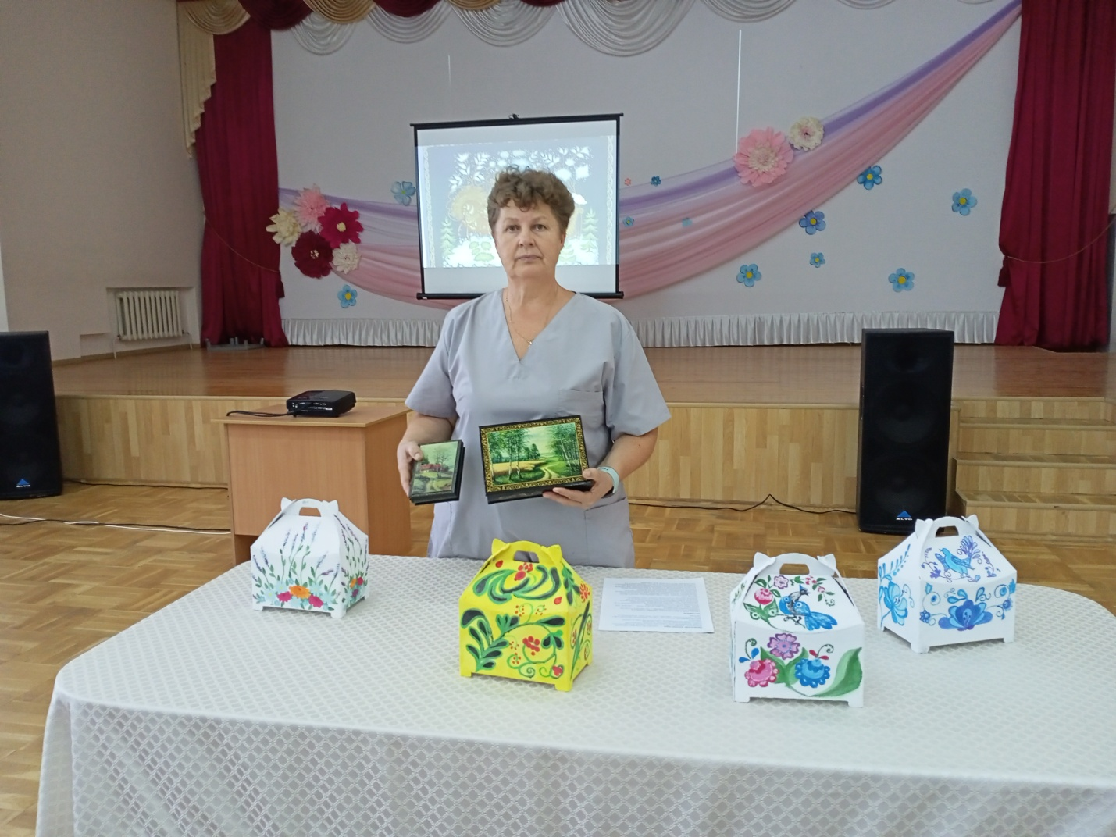
Воспитатель Н.В. Полтинникова демонстрирует работы выполненные в технике «Палехская миниатюра»
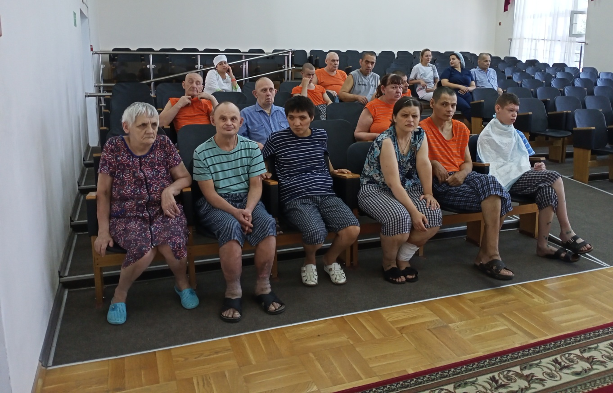
Зрительный зал. Инвалиды отделения милосердия

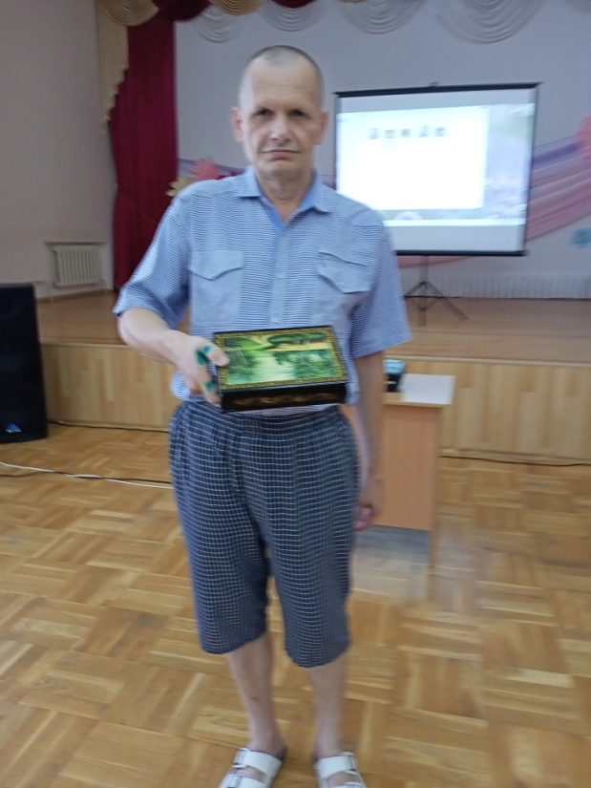
Инвалиды изучают изделия в техники «Палехская роспись»

